FUTURE PERFECT

De nieuwe gestroomlijnde standaard voor 3-in-1 reissystemen

gb is de ultieme samensmelting van functie, industrieel design en haute couture, voor de vervaardiging van iconische, hightech wandelwagens en autostoeltjes. Het meest recente model uit de Platinum reeks, de gb Maris, is een multifunctioneel reissysteem dat compact, aanpasbaar en luxueus is.

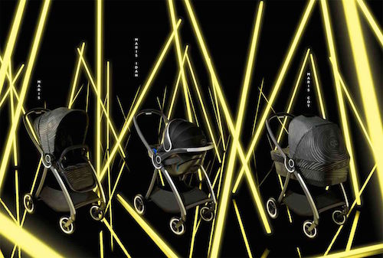

Van Londen tot Parijs en van New York tot Tokio, de Maris is een elegant 3-in-1 reissysteem voor probleemloos leven in een wereldstad. De gb Maris, die vanaf het voorjaar van 2016 overal verkrijgbaar is, geeft uiting aan de straatstijl van morgen voor de ouders van vandaag. En met een breedte van 54 cm is de wagen compact zonder dat dit ten koste gaat van luxe of comfort.

Met één gestroomlijnd frame en drie praktische functies, herdefinieert de gb Maris gemak, stijl en functionaliteit. Een iconische centrale verbinding fungeert als anker voor moeiteloze veranderingen van functie, afhankelijk van de wensen en de leeftijd van uw kind: hij kan worden gebruikt als elegante Maris-reiswieg; met bijpassend Idan-autostoeltje voorzien van Linear Side-impact bescherming; of met de Maris-ziteenheid die met één hand snel op en neer kan glijden voor de ergonomisch beste zit- of ligstanden.

De gb Maris navigeert soepel en met lichte tred door stedelijke hindernissen als metrostations, gangpaden in winkels en liften. Met slechts één hand maakt u van het lichtgewicht frame een compact pakketje dat zelfstandig blijft staan in winkels of cafés zonder omver te worden geduwd, of dat kan worden opgeborgen in kleine ruimtes thuis. Een omkeerbare zitting maakt het mogelijk dat uw kleintje naar u kan kijken en in luttele seconden de wereld kan aanschouwen. En de zachte, gevoerde zitting op tafelhoogte is ongelooflijk handig als u uit eten gaat. De hoogwaardige extra functionaliteiten zijn onder meer rubberen banden, een uitklapbare XXL-zonnekap met UVP50+ zonbescherming en een ruime boodschappenmand.

De gb Maris houdt het perfecte evenwicht tussen geraffineerde, subtiele detaillering en avantgardistische esthetiek met een versmelting van lichtvangende accenten, stromende lijnen en mooie stoffen. Dit wandel- annex reissysteem misstaat niet in de meest kritische modekringen, en is perfect voor ouders die hun manier van leven en modevoorkeuren niet willen opgeven omdat ze kinderen krijgen.

De Maris en het nieuwe merk gb zijn het geesteskind van CYBEX-oprichter Martin Pos en zijn vriend, leermeester én Goodbaby-oprichter Zhenghuan Song. Door hun oosterse en westerse achtergrond te vermengen creëren ze voorwerpen op het kruispunt van mode en technologie. „Design is een uiting van onze persoonlijkheid en cultuur,” legt Pos uit. „We uiten onze stijl via de producten en het verhaal achter het merk. De perfecte symbiose van mode en modern industrieel design is de unieke signatuur van onze nieuwe designtaal.”

Over gb:
Gb is een revolutionair nieuw merk dat kinderproducten van morgen ontwikkelt voor ouders van vandaag. Gb werd in september 2015 gelanceerd als herbedenker van traditionele ontwerpbeginselen voor de creatie van hightech buggy's, kinderwagens en autostoeltjes voor het dagelijks leven in de stad. Voor meer informatie: http://gb-online.com

Voor meer informatie en/of beeldmateriaal:
Raf Caramin
Media Mania
Kipdorp 23
2000 Antwerpen
+32 (0)3 213 07 45
www.mediamania.be

